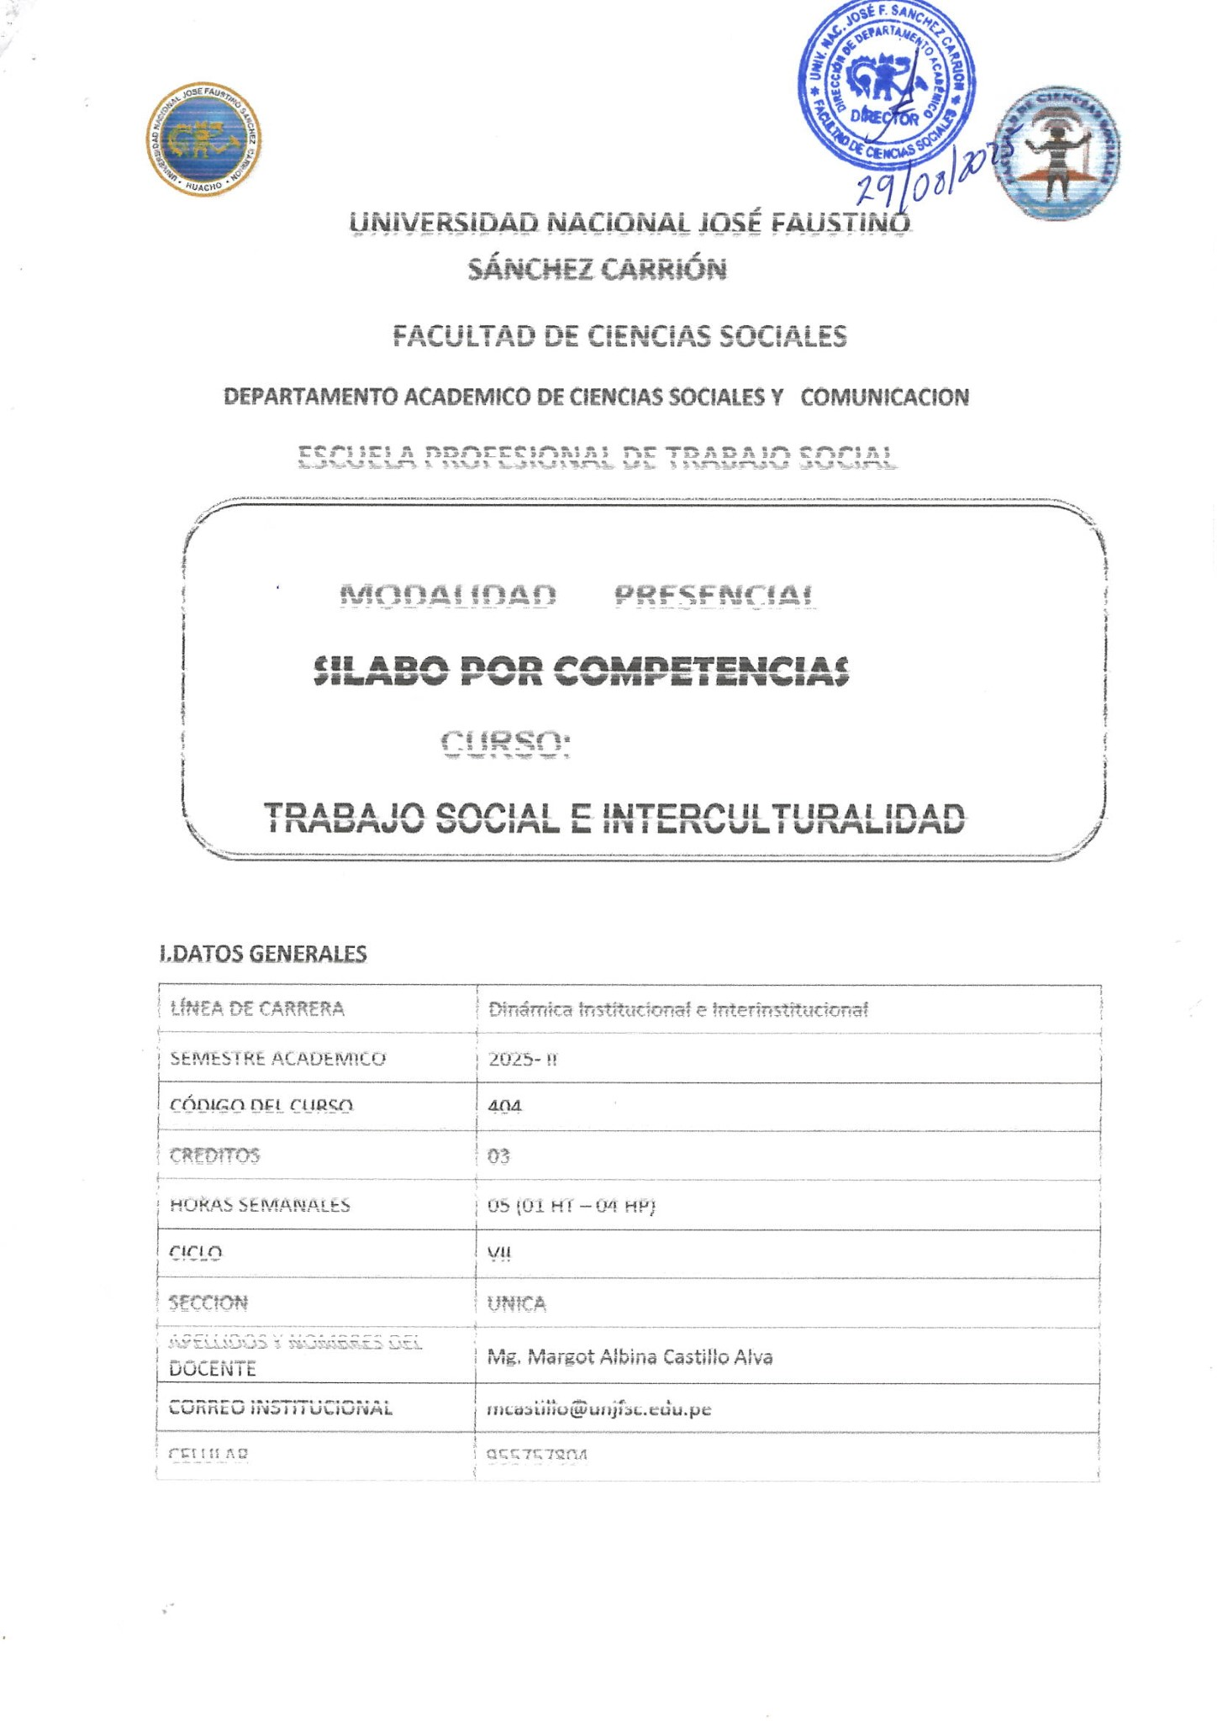

II. SUMILLA Y DESCRIPCIÓN DEL CURSO

TRABAJO SOCIAL E INTERCULTURALIDAD

Pertenece al séptimo ciclo de la Carrera profesional de Trabajo Social, área de Formación Profesional especializada del Trabajador Social, línea de carrera Dinámica Institucional e Interinstitucional.
Es de condición obligatorio, componente formación ciudadana, carácter teórico-práctico, con 01 hora teórica y 04 prácticas semanales, dividida en cuatro unidades didácticas y 03 créditos
Su propósito: sustenta cambios de las condiciones de vida de los grupos y poblaciones, conduciendo programas interculturales con la participación de personas, para acrecentar la comunicación e interacción cultural.

Contenidos:
Diversidad cultural y relaciones interculturales La discriminación: un problema de todos.
La deliberación en los espacios públicos Trabajo Social en contexto de interculturalidad, respeto de etnias y manifestaciones culturales de los pueblos andinos y amazónicos.
Trabajo social como educador y mediador en contexto multiculturales y multiétnicos. Dinámicas educación intercultural para la tolerancia.
La práctica del curso se desarrollará en la modalidad de campo con grupos interculturales en un espacio profesional.
Concluye con un informe de un programa de intervención intercultural con grupos o poblaciones.

III. CAPACIDADES AL FINALIZAR EL CURSO
 | CAPACIDAD DE LA UNIDAD DIDACTICA | NOMBRE DE LA UNIDAD DIDACTICA | SEMANAS
UNIDAD  I | Diferencia los principales conceptos científicos sobre diversidad cultural y relaciones interculturales. | DIVERSIDAD CULTURAL Y RELACIONES INTERCULTURALES | 1- 4
UNIDAD  II | Reconoce la deliberación de los espacios públicos, asimismo el trabajo social en contextos de interculturalidad. | TRABAJO SOCIAL EN  CONTEXTOS DE  INTERCULTURALIDAD | 5-8
UNIDAD  I  II | Intervine como educador y mediador en contextos multiculturales multiétnicos aplicando el proceso metodológico y sus respectivas técnicas e instrumentos | TRABAJO SOCIAL COMO EDUCADOR Y MEDIADOR EN CONTEXTOS MUTICULTURALES Y  MULTIETNICOS | 9-12
UNIDAD  IV | Conduce y ejecuta programas orientados a dinámicas educación intercultural para la tolerancia de acuerdo a las políticas institucionales actuales. | DINAMICAS EDUCACION  INTERCULTURALIDAD PARA LA  TOLERANCIA | 13-16

IV. INDICADORES DE CAPACIDADES AL FINALIZAR EL CURSO

NÚMERO | INDICADORES DE CAPACIDAD AL FINALIZAR EL CURSO
1 | Define que es diversidad cultural
2 | Identifica la diversidad cultural en el Perú
3 | Identifica las etapas del proceso intercultural
4 | Conoce los aportes de la interculturalidad
5 | Analiza el quehacer del trabajador social, dentro del contexto intercultural
6 | Identifica la importancia de la Dimensión metodológica
7 | Investiga la interculturalidad más allá de la educación
8 | Identifica el rol del Trabajador Social como mediador en contextos multiculturales y multiétnicos
9 | Examina los contextos multiétnicos: La diversidad étnica, etnoeducación e interculturalidad
10 | Analiza críticamente la equidad y discriminación
11 | Identifica la educación y la inclusión en los programas sociales
12 | Explica la importancia de la tolerancia versus equidad e inclusión.
13 | Diseña un programa de interculturalidad y lo aplica.
14 | Expone y sustenta un programa de interculturalidad
15 | Analiza la importancia del Trabajo Social e interculturalidad
16 | Propone programas de interculturalidad.

V.- DESARROLLO DE LAS UNIDADES DIDACTICAS:
Diversidad cultural y relaciones interculturales  Unidad  Didáctica  I  : | CAPACIDAD DE LA UNIDAD DIDÁCTICA I : Diferencia los principales conceptos científicos sobre diversidad cultural y relaciones interculturales
 | Semana | Contenidos |  |  |  | Estrategia didáctica |  | Indicadores de logro de la capacidad
 | Semana | Conceptual | Procedimental |  | Actitudinal |  |  | Indicadores de logro de la capacidad
 | 1 | Diversidad cultural:  Concepto, tipos y  características | Identifica tipos y características de la diversidad cultural |  | Compara diversos tipos y características de la diversidad cultural | Expositiva  (Docente/Alumno)  - |  | Define que es diversidad cultural
 | 2 | Diversidad cultural en el Perú: rasgos físicos de sus habitantes, expresiones culturales (tradiciones, costumbres) | Identifica rasgos físicos de sus habitantes, expresiones culturales (tradiciones, costumbres) de la diversidad cultural en el Perú |  | Compara los rasgos físicos de sus habitantes, expresiones culturales (tradiciones, costumbres) de la diversidad cultural en el Perú | Debate dirigido  (Discusiones)  - Foros, Chat |  | Identifica la diversidad cultural en el Perú y propone alternativas para su abordaje
 | 3 | Relaciones interculturales: concepto, etapas del  proceso intercultural | Identifica las etapas del proceso intercultural |  | Socializa las etapas del proceso intercultural | Uso de repositorios  digitales  Lluvia de ideas (Saberes previos) |  | Identifica las etapas del proceso intercultural
 | 4 | Interculturalidad de las familias en el Perú: La compleja diversidad cultural en el país, percepción cotidiana. | Identifica la importancia de la interculturalidad de las familias en el Perú |  | Aprecia lo aprendido en clase. | Foros, Chat |  | . Conoce la compleja interculturalidad de las familias en el Perú
 |  | EVALUACIÓN DE LA UNIDAD DIDÁCTICA
 |  | EVIDENCIA DE CONOCIMIENTOS |  | EVIDENCIA DE PRODUCTO |  |  | EVIDENCIA DE DESEMPEÑO
 |  | Evaluación escrita de la Unidad Didáctica (Manejo de saberes). |  | Presentación de trabajo sobre la interculturalidad en el Perú. |  |  | Expone y socializa en el aula los trabajos grupales.

Trabajo social en contextos de interculturalidad  Unidad  Didáctica  II  : | CAPACIDAD DE LA UNIDAD DIDÁCTICA II: Reconoce la deliberación de los espacios públicos, asimismo el trabajo social en contextos de interculturalidad.
 | Semana | Contenidos |  |  |  | Estrategia didáctica |  | Indicadores de logro de la capacidad
 | Semana | Conceptual | Procedimental |  | Actitudinal |  |  | Indicadores de logro de la capacidad
 | 5 | El quehacer del trabajador social, dentro del contexto intercultural- Culturas suburbanas | Analiza y sintetiza  Informaciones referentes al tema. |  | Opina y dialoga sobre el quehacer del trabajador social | Expositiva (Docente/Alumno)  - |  | Debate sobre los problemas abordados
 | 6 | Trabajo social y la Cuestión Cultural Étnica en la Intervención Profesional | Analiza y sintetiza  Informaciones referentes al tema. |  | Opina y dialoga sobre el quehacer del trabajador social | - Debate dirigido  (Discusiones)  - Chat |  | Debate sobre los problemas abordados
 | 7 | La Dimensión Metodológica de la Intervención Intercultural | Identifica la importancia de la Dimensión metodológica |  | Aprecia lo aprendido en clase. | • Foro |  | Elabora un resumen del tema.
 | 8 | La Dimensión Ética de la Intervención Intercultural | Analiza y sintetiza  Informaciones referentes al tema. |  | Opina y dialoga sobre la dimensión ética | • Debate por grupos de los temas |  | Debate sobre los problemas abordados
 |  | EVALUACIÓN DE LA UNIDAD DIDÁCTICA
 |  | EVIDENCIA DE CONOCIMIENTOS |  | EVIDENCIA DE PRODUCTO |  |  | EVIDENCIA DE DESEMPEÑO
 |  | Evaluación escrita de la Unidad Didáctica (Manejo de saberes). |  | Presentación de trabajos en forma oportuna |  |  | Expone y socializa en el aula los trabajos grupales.

Trabajo social como educador y mediador en contextos  multiculturales y multiétnicos  Unidad  Didáctica  III  : | CAPACIDAD DE LA UNIDAD DIDÁCTICA III : Interviene como educador y mediador en contextos multiculturales multiétnicos aplicando el proceso metodológico y sus respectivas técnicas e instrumentos
 | Semana | Contenidos |  |  |  | Estrategia didáctica |  | Indicadores de logro de la capacidad
 | Semana | Conceptual | Procedimental |  | Actitudinal |  |  | Indicadores de logro de la capacidad
 | 9 | Educación intercultural para optima civilización alternativa | Analiza y sintetiza  Informaciones referentes al tema. |  | Opina y dialoga sobre la educación intercultural | • Revisión de textos sobre tema |  | Debate sobre los problemas abordados
 | 10 | La interculturalidad más allá de la educación | Explica la interculturalidad más allá de la educación |  | Debate sobre sus puntos de vista mostrando respeto. | • Debate sobre el tema – Propuestas. |  | Analiza críticamente la equidad y discriminación
 | 11 | El trabajador social como mediador en contextos multiculturales y multiétnicos | Analiza y sintetiza  Informaciones referentes al tema. |  | Opina y dialoga sobre el Trabajador Social como mediador | • Debate de temas por equipos |  | Identifica la educación y la inclusión en los programas sociales
 | 12 | Contextos multiétnicos: La diversidad étnica, etnoeducación e interculturalidad | Identifica la importancia de contextos multiétnicos |  | Aprecia lo aprendido en clase. | - Chat  - Foro |  | Explica la importancia de la tolerancia versus equidad e inclusión
 |  | EVALUACIÓN DE LA UNIDAD DIDÁCTICA
 |  | EVIDENCIA DE CONOCIMIENTO |  | EVIDENCIA DE PRODUCTO |  |  | EVIDENCIA DE DESEMPEÑO
 |  | Evaluación escrita de la Unidad Didáctica (Manejo de saberes). |  | Presentación de ensayo sobre experiencias de trabajo en contextos multiculturales |  |  | Participa activamente y con responsabilidad en aula virtual

Dinámicas educación intercultural para la tolerancia  Unidad  Didáctica  IV  : | CAPACIDAD DE LA UNIDAD DIDÁCTICA IV: Conduce y ejecuta programas orientados a dinámicas educación intercultural para la tolerancia de acuerdo a las políticas institucionales actuales.
 | Semana | Contenidos |  |  |  | Estrategia didáctica |  | Indicadores de logro de la capacidad
 | Semana | Conceptual | Procedimental |  | Actitudinal |  |  | Indicadores de logro de la capacidad
 | 13 | Equidad: una aproximación al trabajo social en interculturalidad | Analiza y sintetiza  Informaciones referentes al tema. |  | Opina y dialoga sobre la equidad | • Exposición |  | Diseña un programa de interculturalidad y lo aplica.
 | 14 | La educación y la inclusión en los programas sociales | Analiza y sintetiza  Informaciones referentes al tema. |  | Opina y dialoga sobre la educación y la inclusión | • Debate por grupos , de los temas |  | Expone y sustenta un programa de interculturalidad
 | 15 | Tolerancia versus equidad e inclusión. | Identifica la importancia de la tolerancia |  | Aprecia lo aprendido en clase. | • Debate sobre  el tema |  | Analiza la importancia del  Trabajo Social e interculturalidad
 | 16 | Propuestas de programas de interculturalidad desde el Trabajo Social | Identifica la importancia de  los programas de interculturalidad |  | Aprecia lo aprendido en clase. | • Elabora un resumen del tema. |  | Propone programas de interculturalidad.
 |  | EVALUACIÓN DE LA UNIDAD DIDÁCTICA
 |  | EVIDENCIA DE CONOCIMIENTOS |  | EVIDENCIA DE PRODUCTO |  |  | EVIDENCIA DE DESEMPEÑO
 |  | Evaluación escrita de la Unidad Didáctica (Manejo de saberes). |  | Presentación de Trabajo sobre discriminación en el Perú |  |  | Expone y socializa en el aula los trabajos grupales.

VI. MATERIALES EDUCATIVOS Y OTROS RECURSOS DIDÁCTICOS

Se utilizarán todos los materiales y recursos requeridos de acuerdo a la naturaleza de los temas programados. Básicamente serán:

- MEDIOS ESCRITOS.

  - Separatas con contenidos temáticos
  - Lecturas
  - Prácticas
- MEDIOS VISUALES Y ELECTRONICOS.

  - Tarjetas
  - Diapositivas
  - Proyector multimedia

- MEDIOS INFORMATICOS.
  - Internet
  - Plataforma Google meet

VII. EVALUACIÓN

Reglamento Académico General R.CU.Nª0105-2016.CU-UNJFSC del 01/03/2016.
Para que el estudiante pueda ser sujeto de evaluación, en cualquiera de las modalidades es requisito lo establecido en el art. 121 y 123, sobre asistencia a clases: que deberá computarse desde el inicio de las clases hasta antes de la fecha de evaluación sea esta parcial o final. Art. 121. La asistencia a clases es obligatoria, más del 30% de inasistencias injustificadas, desaprueba la asignatura.
Artº130. El sistema de calificación es de carácter cuantitativo vigesimal, con escala de 0 a 20. La nota promocional mínima es 11. La fracción 0.5 es válida para la nota promocional a favor del alumno.

Variable | Ponderaciones |  | Unidades Didácticas denominadas Módulos
Variable | P1 | P2 | Unidades Didácticas denominadas Módulos
Evaluación de conocimiento | 30% | 20% | El ciclo académico comprende 4 Módulos
Evaluación de Producto | 35% | 40% | El ciclo académico comprende 4 Módulos
Evaluación de Desempeño | 35% | 40% | El ciclo académico comprende 4 Módulos

Siendo el promedio final (PF), el promedio simple de los promedios ponderados de cada módulo (PM₁+ PM₂+ PM₃+ PM₄); calculado de la siguiente manera: PF= PM₁+ PM₂+PM₃+PM₄/4

- EVIDENCIAS DE CONOCIMIENTO.

La Evaluación será a través de pruebas escritas y orales para el análisis y autoevaluación. En cuanto al primer caso, medir la competencia a nivel interpretativo, argumentativo y propositivo, para ello debemos ver como identifica (describe, ejemplifica, relaciona, reconoce, explica, etc.); y la forma en que argumenta (plantea una afirmación, describe las refutaciones en contra de dicha afirmación, expone sus argumentos contra las refutaciones y llega a conclusiones) y la forma en que propone a través de establecer estrategias, valoraciones, generalizaciones, formulación de hipótesis, respuesta a situaciones, etc.
En cuanto a la autoevaluación permite que el estudiante reconozca sus debilidades y fortalezas para corregir o mejorar.
Las evaluaciones de este nivel serán de respuestas simples y otras con preguntas abiertas para su argumentación.

- EVIDENCIA DE DESEMPEÑO.

Esta evidencia pone en acción recursos cognitivos, recursos procedimentales y recursos afectivos; todo ello en una integración que evidencia un saber hacer reflexivo; en tanto, se puede verbalizar lo que se hace, fundamentar teóricamente la práctica y evidenciar un pensamiento estratégico, dado en la observación en torno a cómo se actúa en situaciones impredecibles.
La evaluación de desempeño se evalúa ponderando como el estudiante se hace investigador aplicando los procedimientos y técnicas en el desarrollo de las clases a través de su asistencia y participación asertiva.

- EVIDENCIADE PRODUCTO.

Están implicadas en las finalidades de la competencia, por tanto, no es simplemente la entrega del producto, sino que tiene que ver con el campo de acción y los requerimientos del contexto de aplicación.
La evaluación de producto de evidencia en la entrega oportuna de sus trabajos parciales y el trabajo final.
Además, se tendrá en cuenta la asistencia como componente del desempeño, el 30% de inasistencia inhabilita el derecho a la evaluación

VIII. BIBLIOGRAFÍA Y REFERENCIAS WEB

UNIDAD DIDACTICA I:

Abrahams, Roger D. y Rudolph C. Troike (1972) Language knd Cultural diversity in American Education. University of Texas. Prentice-Hall, INC. USA.

Aidesep-Terra Nuova (1995) San Lorenzo: Salud indígena, Medio ambiente Interculturalidad. Los cuadernos de San Lorenzo.

Ansión Mallet, Juan y Madeleine Zúñiga (1996) Interculturalidad y educación en el Perú. Documento de Trabajo. Foro Educativo. Lima.

Bouysse Cassagne, Therese (1987) La identidad aymara. Aproximación histórica. (siglo XV, siglo VXI). HISBOL-IFEA. La Paz.

Marzal, Manuel. (1984). "Las reducciones indígenas en la Amazonia del Virreinato peruano".En: Amazonia Peruana No. 10,

Casquero, Tessy. (2013). “Factor Sociocultural en la exclusión de la persona con discapacidad OMAPED. Provincia de Huaura. Tesis.

UNIDAD DIDACTICA II:

Bergli, Agot (compiladora) (1990) Educación Intercultural. Ministerio de Educación del Perú-ILV. Yarinacocha.

Colé, Michael y Sylvia Scnbner (1977) Cultura y pensamiento. Relación de los procesos cognitivos con la cultura. Ed. Limusa, México.

Escobar, Alberto; Matos Mar, José; Alberti, Giorgio (1975) Perú ¿país bilingüe? IEP. Lima.

Marzal, Manuel. (1984). "Las reducciones indígenas en la Amazonia del Virreinato Peruano”. En: Amazonia Peruana No. 10,

UNIDAD DIDACTICA III:

Figueroa, Francisco de. (1986) Informes de jesuitas en el Amazonas. 1660-1684. IIAP-CETA. Colección Monumental Amazónica. Iquitos

Lozano Vallejo, Ruth. (2000). Análisis de la problemática de la educación bilingüe en la Amazonia Peruana. Defensoría del Pueblo: Serie Documentos de Trabajo No. 4. Lima.

UNIDAD DIDACTICA IV:
Aidesep-Terra Nuova (1995) San Lorenzo: Salud indígena, Medio ambiente Interculturalidad. Los cuadernos de San Lorenzo.

Ansión Mallet, Juan y Madeleine Zúñiga (1996) Interculturalidad y educación en el Perú. Documento de Trabajo. Foro Educativo. Lima.

Marzal, Manuel. (1984). "Las reducciones indígenas en la Amazonia del Virreinato Peruano”. En: Amazonia Peruana No. 10,

TESIS

Calvo A. Rojas C (2012) “Trabajo Social y Género: Reflexiones para la construcción de un proyecto ético-político desde el Patronato Nacional de la Infancia”

Huacho 08 de Agosto del 2025



